

МИНОБРНАУКИ РОССИИ

Федеральное государственное бюджетное образовательное учреждение  
высшего образования  
**«МИРЭА - Российский технологический университет»**

**РТУ МИРЭА**



**Институт информационных технологий (ИТ)**

**Кафедра инструментального и прикладного программного обеспечения (ИиППО)**

**ЗАДАНИЕ**

**на выполнение курсовой работы**

по дисциплине: Разработка клиент-серверных приложений

по профилю: Разработка программных продуктов и проектирование информационных систем

направления профессиональной подготовки: Программная инженерия (09.03.04)

Студент: Хитров Никита Сергеевич

Группа: ИКБО-20-21

Срок представления к защите: 20.05.2024

Руководитель: ст.п., Коваленко Михаил Андреевич

**Тема: «**Разработка клиент-серверного фуллстек-приложения для сбора отзывов пользователей»

**Исходные данные**: React, Vite, Redux, Express, NodeJS, MongoDB, Git.

**Перечень вопросов, подлежащих разработке, и обязательного графического материала**: 1. Провести анализ предметной области для выбранной темы, обосновать выбор клиент-серверной архитектуры и дать её детальное описание с помощью UML для разрабатываемого приложения; 2. Выбрать программный стек для реализации фуллстек разработки, ориентируясь на мировой опыт и стандарты в данной области; 3. Реализовать фронтенд и бекенд части клиент-серверного приложения, обеспечивать авторизацию и аутентификацию пользователя; 4. Разместить готовое клиент-серверное приложение в репозитории GitHub с указанием ссылки в тексте отчёта; 5. Развернуть клиент-серверное приложение в облаке. 6. Провести пользовательское тестирование функционирования минимально жизнеспособного продукта. 7. Разработать презентацию с графическими материалами.

Руководителем произведён инструктаж по технике безопасности, противопожарной технике и правилам внутреннего распорядка.

Зав. кафедрой ИиППО: ___________ / Болбаков Р.Г. /, «_____»____________ 2024 г.

Задание на КР выдал: _____________ /Коваленко М.А. /, «_____»____________ 2024 г.

Задание на КР получил: ___________ / Хитров Н.С /, «_____»______________ 2024 г.

# АННОТАЦИЯ

Отчёт 45 с., 34 рис., 1 табл., 20 источн.

MERN, MongoDB, Express, React, Redux, Node.js, REST, Fullstack-приложение

Объектом разработки является сервис для сбора отзывов пользователей.

Цель работы – разработка полноценного клиент-серверного приложения для сбора отзывов пользователей.

В ходе работы был проведён анализ предметной области и обзор сервисов с аналогичной тематикой. Методом сравнительного анализа определены необходимые сущности и функциональные возможности приложения, требуемые для его реализации. Спроектирована информационная система, разработаны серверная и клиентская часть приложения, настроены СУБД и подключение к ней, настроен облачный сервер.

Результатом работы является клиент-серверное приложение для сбора отзывов пользователей на стеке MERN.

Report 45 p., 34 fig., 1 table, 20 sources.

MERN, MongoDB, Express, React, Redux, Node.js, REST, Fullstack application

The object of the development is a service for collecting user feedback.

The aim of the work is to develop a full-fledged client-server application for collecting user feedback.

During the work, an analysis of the subject area and a review of services with similar topics were carried out. The comparative analysis method was chosen to determine the necessary entities and functional capabilities of the application required for its implementation. The information system was designed, the server and client parts of the application were developed, the DBMS and the connection to it were configured, and the cloud server was configured.

The result of the work is a client-server application for collecting user feedback on the MERN stack.

РТУ МИРЭА: 119454, Москва, пр-т Вернадского, д. 78

кафедра инструментального и прикладного программного обеспечения (ИиППО)

Тираж: 1 экз. (на правах рукописи)

Файл: «ПЗ_РКСП_ИКБО-20-21_ХитровНС.pdf», исполнитель Хитров Н.С.

© Хитров Н.С.

# ГЛОССАРИЙ

1. Архитектура приложения – структурное описание приложения, указывающее на взаимосвязь различных компонентов, их функции и взаимодействие между ними.
2. Фуллстек-приложение — это программное приложение, включающее в себя как серверную, так и клиентскую части. Фуллстак разработчик способен работать как с фронтендом, так и с бэкендом приложения.
3. Серверная часть – часть приложения, которая выполняется на сервере и обрабатывает запросы от клиентской части, обеспечивает работу с базой данных, бизнес-логику и другие серверные функции
4. Клиентская часть - интерфейс пользователя приложения, с которым пользователь взаимодействует. Клиентская часть обрабатывает ввод пользователя, отправляет запросы на сервер и отображает полученную информацию.
5. База данных - хранилище данных, обеспечивающее постоянное хранение и доступ к информации. Данные могут храниться в различных форматах и структурах в зависимости от используемой базы данных.
6. СУБД - система, обеспечивающяя создание, управление и доступ к базам данных. СУБД позволяют работать с данными, выполнять запросы и обеспечивают безопасность и целостность информации.

Оглавление

АННОТАЦИЯ 2

ГЛОССАРИЙ 3

ВВЕДЕНИЕ 6

1. ОБЩИЕ СВЕДЕНИЯ 8

1.1 Обозначение и наименование интернет-ресурса 8

1.2 Функциональное назначение 8

2. АНАЛИЗ ПРЕДМЕТНОЙ ОБЛАСТИ 9

2.1 Анализ функционала и постановка требований 10

Вывод к главе 2 11

3. ВЫБОР И ОБОСНОВАНИЕ ТЕХНОЛОГИЙ 12

3.1 Выбор архитектуры 12

3.2 Выбор основных технологий 14

Вывод к главе 3 16

4. АРХИТЕКТУРА ВЕБ-ПРИЛОЖЕНИЯ 17

Вывод к главе 4 19

5. РАЗРАБОТКА СЕРВЕРНОЙ ЧАСТИ 20

5.1 Определение схемы базы данных 20

5.2 Аутентификация и авторизация 24

5.3 Обработка запросов 26

Вывод к главе 5 28

6. РАЗРАБОТКА КЛИЕНТСКОЙ ЧАСТИ 29

6.1 Взаимодействие с сервером 29

6.2 Пример создания компонента web-приложения 30

6.3 Интерфейс веб-приложения 31

Вывод к главе 6 37

7. ТЕСТИРОВАНИЕ ПРИЛОЖЕНИЯ 38

7.1 Тестирование серверной части приложения 38

7.2 Тестирование клиентской части приложения 40

Вывод к главе 7 43

8. РАЗВЕРТЫВАНИЕ ПРИЛОЖЕНИЯ 44

8.1 Выбор платформы для развертывания 44

8.2 Развертывание сервисной и клиентской частей 44

Вывод к главе 8 47

ЗАКЛЮЧЕНИЕ 48

СПИСОК ИСПОЛЬЗОВАННЫХ ИСТОЧНИКОВ 49

# ВВЕДЕНИЕ

В современной сфере бизнеса все больше значимости набирает направление, связанное с сбором отзывов от пользователей. Однако на данный момент нет программных продуктов, позволяющих полноценно охватить все аспекты данного направления: управление отзывами, анализ обратной связи, управление обзорами и т.д. Исходя из этого, предлагается разработать приложение, которое будет обеспечивать возможность сбора и анализа отзывов пользователей. Приложение включает в себя серверную часть, разработанную с применением методологии REST на Express, с использованием базы данных MongoDB, клиентскую часть, и развертывание на облачном сервисе Render.com.

Работа содержит следующие основные разделы:

1. ОБЩИЕ СВЕДЕНИЯ: выбор обозначение и наименования интернет-ресурса, а также определение функционального назначения.
2. АНАЛИЗ ПРЕДМЕТНОЙ ОБЛАСТИ: включает анализ существующих альтернативных веб-сервисов и постановку функциональных требований к приложению.
3. ВЫБРАННЫЕ ТЕХНОЛОГИИ ДЛЯ РАЗРАБОТКИ ПРИЛОЖЕНИЯ: описание выбранных технологий и обоснование их использования.
4. АРХИТЕКТУРА ВЕБ-ПРИЛОЖЕНИЯ: описание архитектуры серверной и клиентской частей приложения
5. РАЗРАБОТКА СЕРВЕРНОЙ ЧАСТИ: описание структуры базы данных и разработка серверной части приложения.
6. РАЗРАБОТКА КЛИЕНТСКОЙ ЧАСТИ: краткое описание разработки клиентской части и представление интерфейса приложения.
7. ТЕСТИРОВАНИЕ ПРИЛОЖЕНИЯ: тестирование серверной части сервиса при помощи прилоежния Postman, тестирование клиентской части приложения методом черного ящика.
8. РАЗВЕРТЫВАНИЕ ПРИЛОЖЕНИЯ: описание процесса развертывания приложение на облачных серверах.

Таким образом, разрабатываемое приложение предназначено для сбора и анализа отзывов пользователей, обеспечивая удобный инструмент для работы с обратной связью и публикации пользовательского опыта.

# ОБЩИЕ СВЕДЕНИЯ

## Обозначение и наименование интернет-ресурса

Тема разработанного веб-приложения – «Сервис для сбора отзывов пользователя». Приложение получило название «ReviewRadar»

## Функциональное назначение

Функциональное назначение приложения заключается в написании и поиске необходимых пользователям отзывов с возможностью администрирования.

Каждый пользователь после авторизации имеет возможность создавать и оценивать отзывы, писать комментарии, отправлять заявки и жалобы, работать с собственными отзывами, заявками и жалобами и личными данными. Администратор имеет возможность следить за активностью пользователей и принимать меры в случае нарушений.

# АНАЛИЗ ПРЕДМЕТНОЙ ОБЛАСТИ

Для установления необходимого функционала создаваемого приложения были проанализированы 3 веб-приложения с тематикой «сбор отзывов пользователей»:

* https://www.yelp.com,
* https://otzovik.com ,
* https://otzyv.ru.

На Рисунках 1.1, 1.2, 1.3 показаны главные страницы анализируемых сайтов.

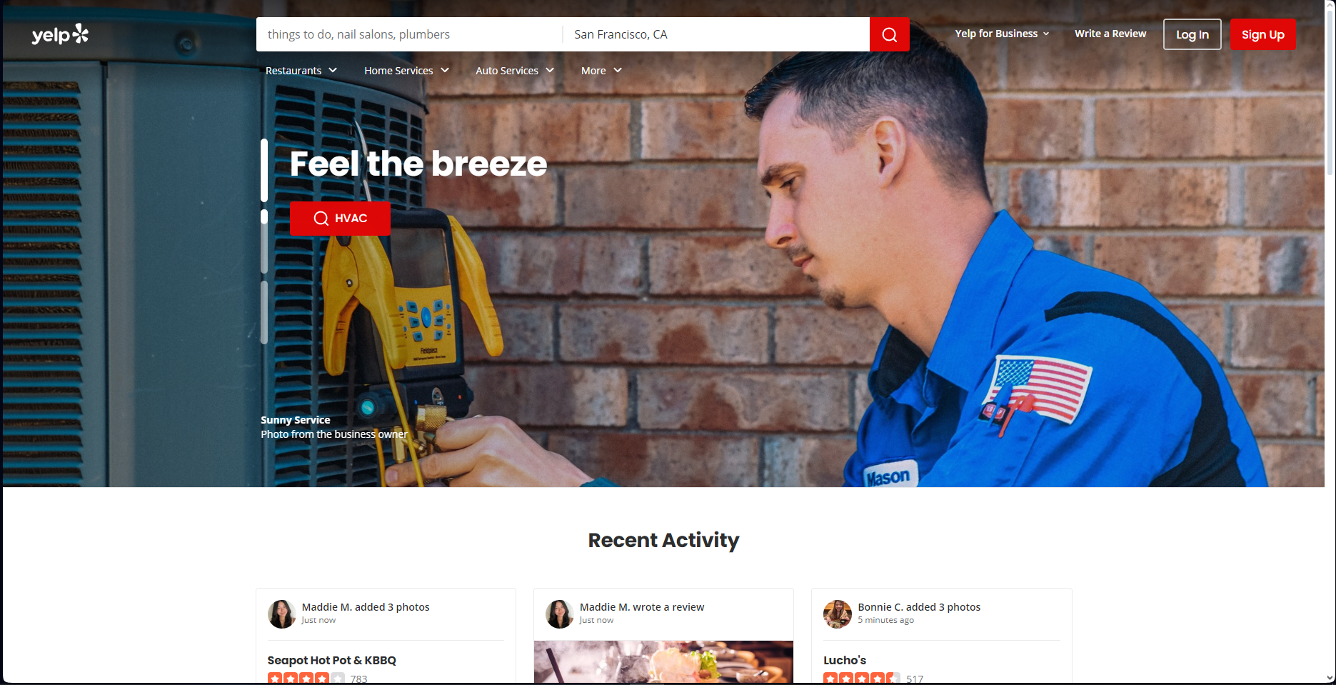

Рисунок 1.1 – Сайт сервиса «Yelp»

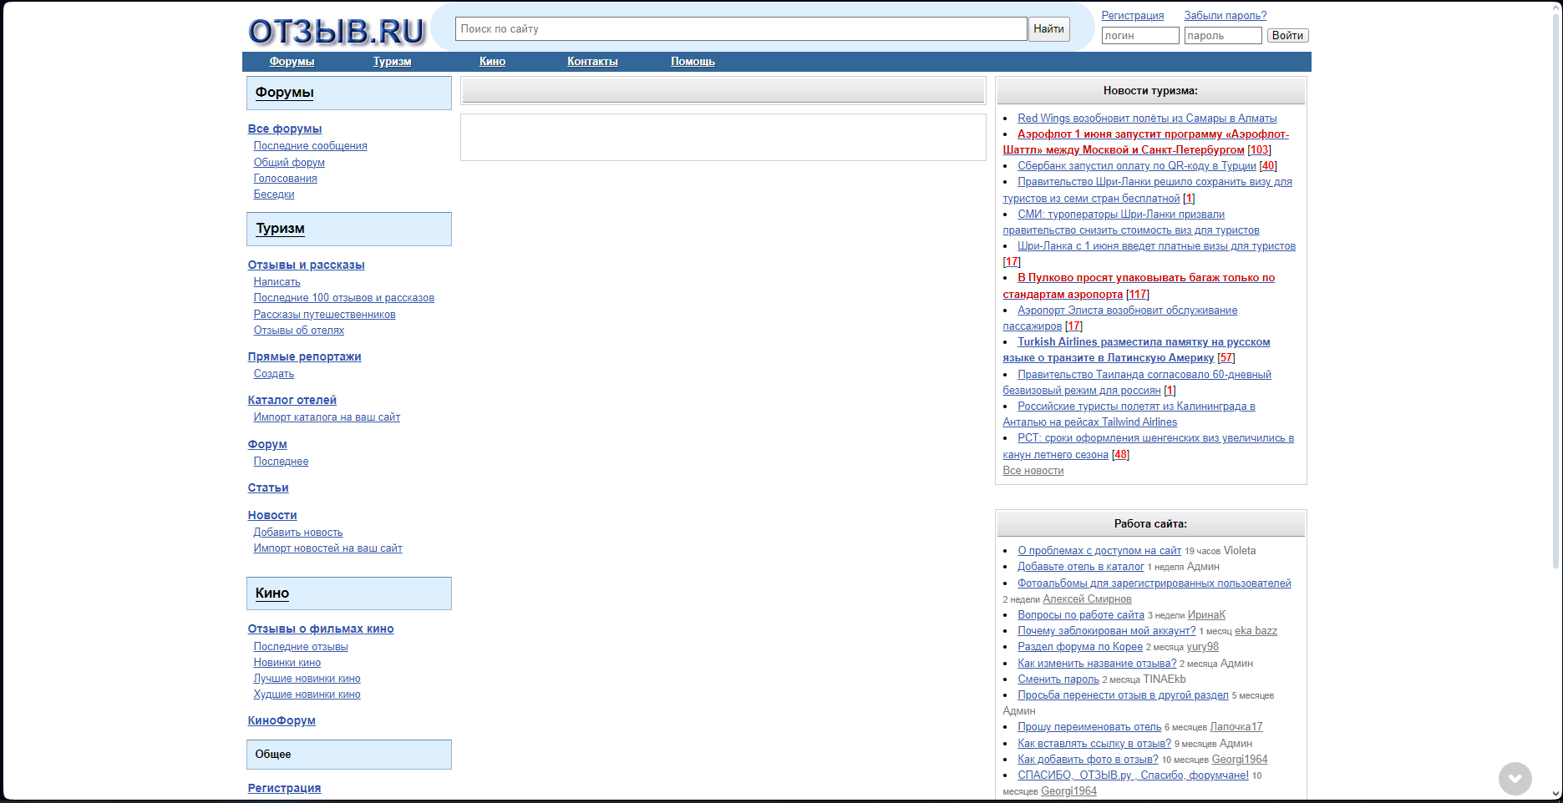

Рисунок 1.2 – Сайт сервиса «Отзыв.ru»

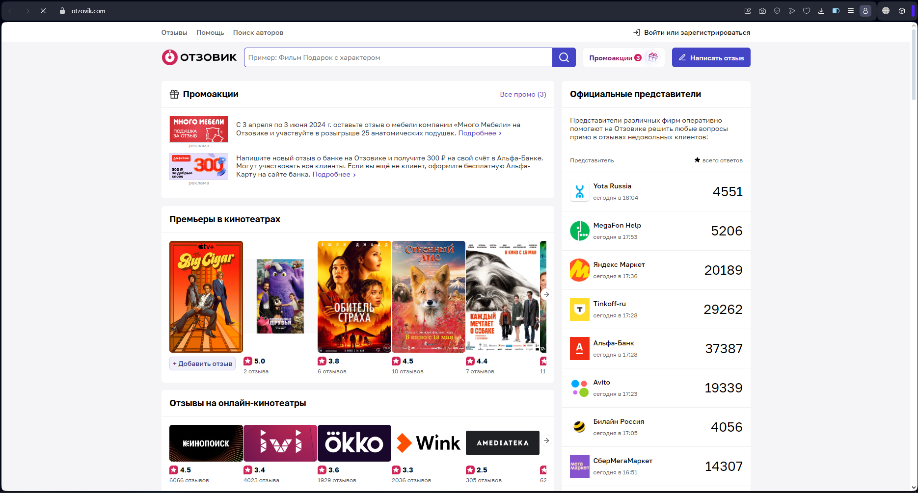

Рисунок 1.3 – Сайт сервиса «Отзовик»

## 2.1 Анализ функционала и постановка требований

Таблица 2.1 – Сравнительный анализ аналогов разрабатываемого веб-сервиса

|  |  |  |  |
| --- | --- | --- | --- |
| Название веб-сервиса | Yelp | Отзыв.ru | Отзовик |
| Интуитивно понятный неперегруженный интерфейс | - | - | - |
| Возможность оставить отзыв | + | + | + |
| Возможность пользователей отправлять заявки на добавление новых категорий | - | - | - |
| Поддержка фильтров для поиска отзывов | + | + | + |
| Возможность комментирования существующих отзывов | + | + | + |
| Возможность пользователей оценивать релевантность отзывов | - | - | - |
| Возможность администрирования активности пользователей | + | + | + |

Продолжение таблицы 2.1

|  |  |  |  |
| --- | --- | --- | --- |
| Возможность взаимодействовать с личными данными и отзывами, комментариями, жалобами, запросами пользователей | + | + | + |

Таким образом, разрабатываемый сервис должен иметь удобный не нагроможденный интерфейс, основные функциональные возможности альтернативных приложений, представленных в качестве примеров для анализа, вдобавок он должен обладать возможностью сообщества пользователей оценивать качество, релевантность и иные характеристики существующих отзывов, а также возможностью пользователей отправлять заявки на добавление новых категорий.

При разработке приложения были учтены достоинства и недостатки существующих приложений.

## Вывод к главе 2

В процессе анализа предметной области были определены преимущества и недостатки различных веб-сервисов для сбора отзывов пользователей. На основании этого были сформулированы требования к функционалу, а именно в приложении должна быть возможность взаимодействия:

* с аккаунтами пользователей,
* с категориями отзывов,
* с отзывами
* с оценками
* с комментариями
* с заявками
* с жалобами

Следовательно, для реализации нам понадобится:

* создание базы данных с таблицами: пользователи, сессии, категории, отзывы, комментарии, оценки, запросы, жалобы

# ВЫБОР И ОБОСНОВАНИЕ ТЕХНОЛОГИЙ

## 3.1 Выбор архитектуры

Для реализации веб-сервиса требуется использование клиент-серверной архитектуры. В ней можно выделить три класса архитектур:

1. Одноуровневая архитектура объединяет все компоненты приложения (интерфейс, бизнес-логику и данные) в одном месте, что делает ее простой в разработке и обслуживании.
2. Двухуровневая архитектура (клиент-сервер) разделяет приложение на клиент и сервер, что повышает масштабируемость и надежность. Клиент отвечает за пользовательский интерфейс, а сервер обрабатывает запросы и управляет данными.
3. Многоуровневая архитектура выходит за рамки двухуровневой, разделяя приложение на несколько уровней, что обеспечивает еще большую масштабируемость, гибкость и возможность повторного использования компонентов.

С целью улучшения масштабируемости, гибкости и независимости клиентской и серверной части и сервера базы данных была выбрана многоуровневая, а именно трехуровневая, архитектура.

Далее были проанализированы следующие популярные архитектурные паттерны:

## Модель-представление-контроллер (MVC)

## Модель: Представляет бизнес-логику и данные приложения.

## Представление: Отображает данные для пользователя и собирает ввод пользователя.

## Контроллер: Обрабатывает пользовательский ввод и направляет запросы к модели.

## Микросервисная архитектура - вариант архитектуры на основе сервисов, где сервисы очень мелкие и независимые. Микросервисы взаимодействуют друг с другом с использованием легких протоколов, таких как REST или gRPC.

## Архитектура, ориентированная на сообщения

## Приложение использует брокер сообщений для передачи сообщений между компонентами.

## Сообщения содержат данные или команды, которые направляются получателям, подписанным на соответствующие темы.

## Архитектура с обратным прокси

## Прокси-сервер, работающий перед сервером приложений, направляет запросы клиентов на соответствующие серверы.

## Прокси-сервер может выполнять балансировку нагрузки, кеширование и обработку безопасности.

## Архитектура на основе контейнеров

## Приложение упаковывается в контейнеры, которые независимо развертываются и управляются.

## Контейнеры изолируют приложение от базовой инфраструктуры и упрощают развертывание и масштабирование.

## Serverless-архитектура

## Приложение размещается в облачной среде без необходимости управления серверами или инфраструктурой.

## Провайдер облачных услуг автоматически выделяет ресурсы и масштабирует приложение в соответствии с требованиями.

## Гибридная архитектура

## Комбинация нескольких архитектурных паттернов для удовлетворения конкретных требований приложения.

## Например, приложение может использовать MVC для пользовательского интерфейса, микросервисную архитектуру для бизнес-логики и архитектуру на основе контейнеров для развертывания.

Среди данных архитектурных паттернов был выбран MVC. Так как приложение не является нагруженным, использовать гибридный подход для объединения микросервисов, брокеров сообщений, разбиения на контейнеры, обратного проксирования было сочтено нецелесообразным в рамках данной курсовой работы, однако в перспективе развития веб-сервиса данный подход будет использован для совмещения всех положительных сторон, предоставляемых вышеперечисленными паттернами.

Исходя их того, что в приложении будут выполняться только CRUD операции, в качестве модели взаимодействия клиента с сервером был выбран REST.

## 3.2 Выбор основных технологий

1. Язык программирования JavaScript - JavaScript широко используется для разработки веб-приложений благодаря своей универсальности, широкому сообществу разработчиков и возможности запуска на стороне клиента и сервера.
2. Фреймворк Express - это минималистичный и гибкий фреймворк для Node.js, который позволяет быстро создавать веб-приложения и API. Он обладает простым API и хорошей производительностью.
3. JSON Web Tokens - стандарт для создания аутентификационных токенов, которые могут быть переданы между клиентом и сервером для безопасной аутентификации пользователя.
4. Cookie-parser - middleware для Express, который упрощает работу с куки в HTTP-запросах, обеспечивая удобный доступ к данным, хранящимся в куки.
5. Npm - менеджер пакетов для JavaScript, который позволяет быстро устанавливать, обновлять и управлять зависимостями проекта.
6. Mongoose - библиотека для работы с MongoDB в Node.js, предоставляющая удобный интерфейс для создания моделей данных и выполнения запросов.
7. MongoDB - NoSQL база данных, хранящая данные в формате JSON-подобных документов, что делает её гибкой и масштабируемой для хранения различных типов данных.
8. Git - распределённая система управления версиями, обеспечивающая контроль изменений в коде, совместную работу над проектом и отслеживание истории изменений.
9. GitHub - платформа для хостинга и совместной разработки проектов на основе Git, предоставляющая возможности для управления кодом, совместной работы и отслеживания изменений.
10. React - JavaScript библиотека для создания пользовательских интерфейсов, обеспечивающая эффективное обновление DOM и компонентный подход к разработке интерфейсов.
11. Redux-toolkit - официальный пакет для Redux, который упрощает работу с Redux, предоставляя удобные инструменты для управления состоянием приложения.
12. Axios - библиотека для выполнения HTTP-запросов в браузере и Node.js, обеспечивающая удобный интерфейс для обработки запросов и ответов.
13. SASS - препроцессор CSS, который добавляет дополнительные возможности к CSS, такие как переменные, вложенности, миксины, что облегчает работу с стилями.
14. Vite - фреймворк сборки нового поколения, оптимизированный для разработки быстрых и современных веб-приложений. Он использует кэширование зависимостей и разделение кода для обеспечения молниеносной горячей перезагрузки и сокращения времени сборки
15. Render.com - платформа для деплоя и хостинга веб-приложений, которая предлагает простую настройку, автоматическое масштабирование и управление сертификатами безопасности
16. Visual Studio Code - это бесплатный и открытый редактор кода, разработанный Microsoft. Он легкий, кроссплатформенный и расширяемый.
17. Postman - широко используемая платформа для тестирования API, которая позволяет разработчикам эффективно создавать, тестировать и отлаживать API.

## Вывод к главе 3

В ходе анализа архитектур, подходов и моделей взаимодействия клиент-серверных приложений были выбраны трехслойная архитектура, MVC и REST на основе их положительных сторон и сформированных ранее требований к приложению.

Выбор технологий разработки обоснован их широким использованием в современной веб-разработке, удобством, производительностью и широкой поддержкой сообщества разработчиков. Каждая из технологий предлагает свои преимущества и может быть эффективно применена в различных аспектах создания веб-приложений.

# АРХИТЕКТУРА ВЕБ-ПРИЛОЖЕНИЯ

В качестве архитектуры разработки веб-приложения была выбрана трехслойная архитектура, также были выбраны архитектурный паттерн MVC и модель взаимодействия клиента с сервером - REST.

Согласно выбранной архитектуре приложение было разделено на три части, так что и клиентская часть, и серверная часть, и сервер базы данных работают на разных хостах, что обеспечивает определенный уровень надежности, масштабируемости, гибкости и независимости каждой из частей. Таким образом, при определенных действиях пользователя отправляются запросы на веб-сервер, который формирует соответствующие запросы на выполнение операций на сервере, сервер обрабатывает их, взаимодействует с сервером базы данных. В результате необходимые данные в обратном порядке возвращаются на клиентскую часть, где браузер производит обновление элементов страницы в соответствии с ними.

REST (Representational State Transfer) — это архитектурный стиль для разработки сетевых приложений, который основан на следующих принципах:

* Без состояния: Сервер не хранит никакой информации о предыдущих запросах клиента.
* Единообразный интерфейс: Все взаимодействия с сервисом осуществляются через стандартный набор операций (GET, POST, PUT, DELETE) и форматов данных (JSON, XML).
* Ресурсо-ориентированный: Данные организованы в виде ресурсов, которые можно создавать, обновлять, удалять и извлекать.

REST обеспечивает масштабируемость и простоту сетевых приложений.

Архитектура MVC (Model-View-Controller) представляет собой парадигму разделения ответственностей в веб-приложении. С её помощью приложение делится на три основных компонента (Рисунок 4.1):

1. Модель (Model): Это представление данных и бизнес-логики приложения. В случае использования MongoDB и Mongoose, модель определяется схемой данных и методами для работы с базой данных.

2. Представление (View): Это интерфейс, который визуализирует данные и взаимодействует с пользователем. В React представления создаются с использованием компонентов, которые отображают данные и обрабатывают события.

3. Контроллер (Controller): Это управляющая часть, которая обрабатывает запросы от пользователя, вызывает соответствующие методы модели для получения данных и передаёт их в представление. В Express контроллеры могут обрабатывать маршруты и вызывать методы модели для работы с данными.

Используя технологии Express, MongoDB, Mongoose и React в связке, процесс выглядит следующим образом:

1. Клиентское приложение в React отправляет HTTP-запросы к серверу Express через API-маршруты.

2. Сервер Express отвечает на запросы, вызывая соответствующие методы контроллеров.

3. Контроллеры обращаются к сервисам, а сервисы в свою очередь к моделям, представляющим данные в базе MongoDB через Mongoose, для получения данных или обновления информации.

4. Данные из модели передаются обратно в контроллер, который формирует ответ для клиентского приложения в React.

5. React обновляет своё представление на основе полученных данных, взаимодействует с пользователем и отправляет новые запросы на сервер при необходимости.

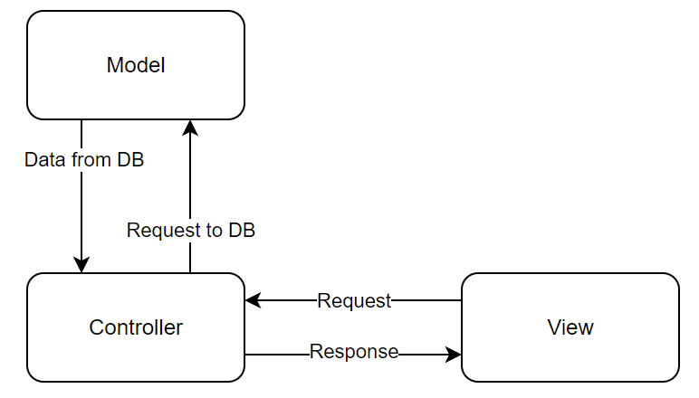

Рисунок 3.1 – Архитектура MVC

## Вывод к главе 4

Таким образом выбранные архитектурный паттерн MVC и архитектурный стиль REST при использовании Express, MongoDB, Mongoose и React обеспечивает чёткое разделение ролей между составляющими приложения, обеспечивая гибкость, масштабируемость и эффективное управление данными и интерфейсом.

# РАЗРАБОТКА СЕРВЕРНОЙ ЧАСТИ

## 5.1 Определение схемы базы данных

В качестве СУБД используется NoSQL СУБД - MongoDB, Для удобства взаимодействия с базой данных с сервера используется ORM mongoose.

Для работы приложения были выбраны и реализованы следующие сущности:

1. Пользователи,

2. Сессии,

3. Категории,

4. Отзывы,

5. Оценки отзывов,

6. Комментарии отзывов.

7. Запросы.

8. Жалобы.

Схему базы данных можно увидеть на Рисунках 5.1-5.9, где изображено ее составление с помощью Draw.io и описание схем сущностей с помощью mongoose, соответственно.

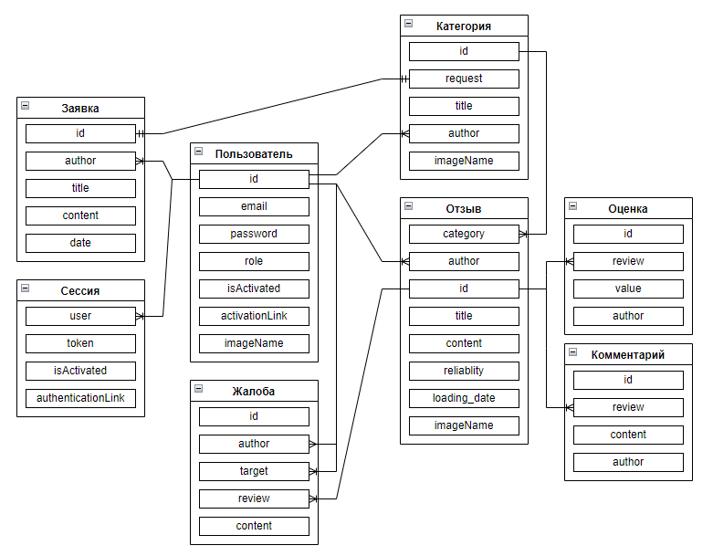

Рисунок 5.1 – Представление схемы базы данных, составленное с помощью

Draw.io

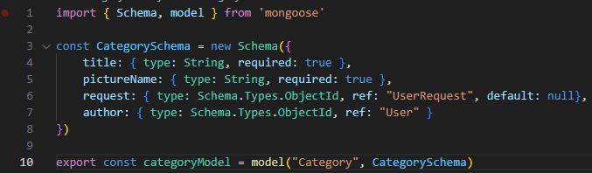

Рисунок 5.2 – Схема модели категории

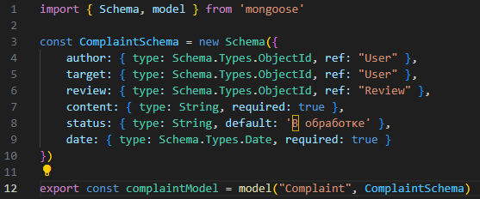

Рисунок 5.3 – Схема модели жалобы

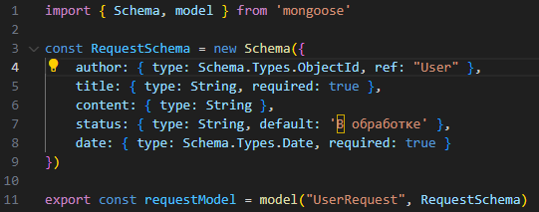

Рисунок 5.4 – Схема модели заявки

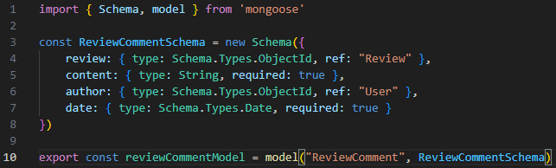

Рисунок 5.5 – Схема модели комментария

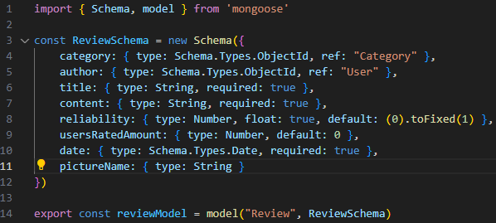

Рисунок 5.6 – Схема модели отзыва

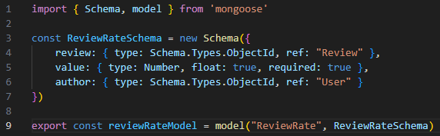

Рисунок 5.7 – Схема модели оценки отзыва

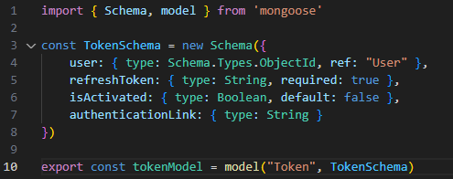

Рисунок 5.8 – Схема модели сессии

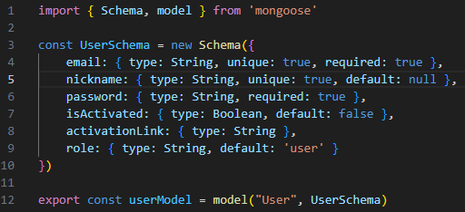

Рисунок 5.9 – Схема модели пользователя

## 5.2 Аутентификация и авторизация

Для обеспечения работы механизма авторизации используются JWT-токены – refresh- и access-токен, в которых содержится информация о пользователе и время истечения сессии и доступа к серверу, соответственно.

Access-токен активен в течение получаса и передается с клиента на сервер в теле запроса. Токен обновления сессии же выдается сервером клиенту, как httpOnly-cookie и не доступен клиенту из кода для предотвращения несанкционированного доступа к сессии пользователя, он имеет срок активности 30 дней и используется для обновления токена доступа.

Код функций сервиса для работы с аутентификацией и авторизацией пользователей представлен на листингах 5.1 и 5.2.

Листинг 5.1 – Часть кода функций сервиса работы с токенами

|  |
| --- |
| generateTokens(payload) {  const accessToken = jwt.sign(payload, process.env.JWT_ACCESS_SECRET, { expiresIn: '30m' })  const refreshToken = jwt.sign(payload, process.env.JWT_REFRESH_SECRET, { expiresIn: '30d' })  return {  accessToken,  refreshToken  }  }  validateAccessToken(token) {  try {  const userData = jwt.verify(token, process.env.JWT_ACCESS_SECRET)  return userData  } catch (e) {  return null  }  } |

Листинг 5.2 – Пример кода функций сервиса работы с авторизацией и аутентификацией пользователей

|  |
| --- |
| async register(email, password) {  let user = await userModel.findOne({ email })  if (user) { |

Продолжение листинга 5.2

|  |
| --- |
| throw ApiError.badRequestError(`Пользователь с адресом ${email} уже существует!`)  }  const hashedPassword = await bcrypt.hash(password, 3)  const activationLink = v4()  const nickname = v4()  user = await userModel.create({ email, password: hashedPassword, activationLink, nickname })  await mailService  .sendActivationMail(email,`${process.env.MODE === "production"  ? process.env.API_DEPLOYED_URL  : process.env.API_LOCAL_URL  }/api/auth/activate_account/${activationLink}`)  const userDTO = new UserDTO(user)  const tokens = jwtService.generateTokens({ ...userDTO })  await jwtService.saveToken(userDTO.id, tokens.refreshToken, activationLink)  return { ...tokens, user: userDTO}  } |

## 5.3 Обработка запросов

В целях сокращения отчета, обработка запросов демонстрируется на примере контроллера для работы с пользователями (Листинг 5.3). На листинге представлены методы контроллера для обработки запросов на получение всех пользователей, получение данных одного пользователя, блокировку пользователя в системе. В данных методах контроллер вызывает работу функций сервиса работы с пользователями и возвращает в ответе на запрос обработанные ими данные. При этом сервисы взаимодействуют с базой данных при помощи ORM mongoose. и других сервисов, что представлено на листинге 5.4.

Листинг 5.3 – Контроллер для обработки запросов взаимодействия с данными пользователей

|  |
| --- |
| import { userService } from "../services/userService.js"  class UserController {  async getAll(req, res, next) {  try {  const users = await userService.getAll()  return res.json(users)  } catch (e) {  next(e)  }  }  async getOne(req, res, next) {  try {  const { id } = req.params  const user = await userService.getOne(id)  return res.json(user)  } catch (e) {  next(e)  }  }  async banUser(req, res, next) {  try {  const { id } = req.params  const bannedUser = await userService.banUser(id)  return res.json(bannedUser)  } catch (e) {  next(e) |

Продолжение листинга 5.3

|  |
| --- |
| }  }  }  export const userController = new UserController() |

Листинг 5.4 – код сервиса работы с пользователями

|  |
| --- |
| import { UserDTO } from "../dtos/userDTO.js"  import { userModel } from "../models/userModel.js"  class UserService {  async getAll() {  const users = (await userModel.find()).map(user => new UserDTO(user))  return users  }  async getOne(id) {  const user = await userModel.findOne({ _id: id })  const userData = new UserDTO(user)  return userData  }  async banUser(id) {  const user = await userModel.findOne({ _id: id })  user.isActivated = false  await user.save()  return user  }  }  export const userService = new UserService() |

## Вывод к главе 5

В данной главе была разработана серверная часть приложения. Были реализованы авторизация пользователей с использованием технологии JWT, обработка запросов с клиентской части, было настроено взаимодействие с базой данных.

# РАЗРАБОТКА КЛИЕНТСКОЙ ЧАСТИ

## 6.1 Взаимодействие с сервером

Для реализации взаимодействия с сервером используются Axios и Redux actions. Для удобства настройки взаимодействия был создан экземпляр Axios, в котором описана основная конфигурация, включая адрес сервера и перехватчики запросов и ответов от сервера, благодаря чему, при запросе к серверу в него добавляются заголовки запроса, а при ответе от сервера, в случае ошибки авторизации отправляется запрос на обновление токенов и далее повторяется исходный запрос (Листинг 6.1).

Листинг 6.1 – Создание экземпляров axios

|  |
| --- |
| import axios from "axios";  import { jwtDecode } from "jwt-decode";  import Cookies from "universal-cookie";  const API_DEV_URL = 'http://localhost:5000'  const API_PROD_URL = 'https://course-work-6sem-back.onrender.com'  export const API_URL = `${import.meta.env.MODE === "production"  ? API_PROD_URL  : API_DEV_URL}/api`  export const STATIC_URL = `${import.meta.env.MODE === "production"  ? API_PROD_URL  : API_DEV_URL}`  const cookies = new Cookies()  const api = axios.create({  withCredentials: true,  baseURL: API_URL  })  api.interceptors.request.use(config => {  config.headers.Authorization = `Bearer ${cookies.get('token')}`  return config  }) |

Продолжение Листинга 6.1

|  |
| --- |
| api.interceptors.response.use(config => {  return config  }, async error => {  if (error.response.status == 401) {  const originalRequest = error.config  try {  const { data } = await axios.get(`${API_URL}/auth/refresh`, {withCredentials: true})  cookies.set('token', data.accessToken, jwtDecode(data.accessToken).exp)  return api.request(originalRequest)  } catch (error) {  console.log(error.message)  }    }  })  export default api |

## 6.2 Пример создания компонента web-приложения

При разработке клиентской части приложения использовалась файловая архитектура FSD – Feature-sliced-design. Все компоненты были семантически разделены на уровни: app, entities, features, pages, shared, widgets. На рисунке 6.1 представлен один из виджетов реализованных в приложении.

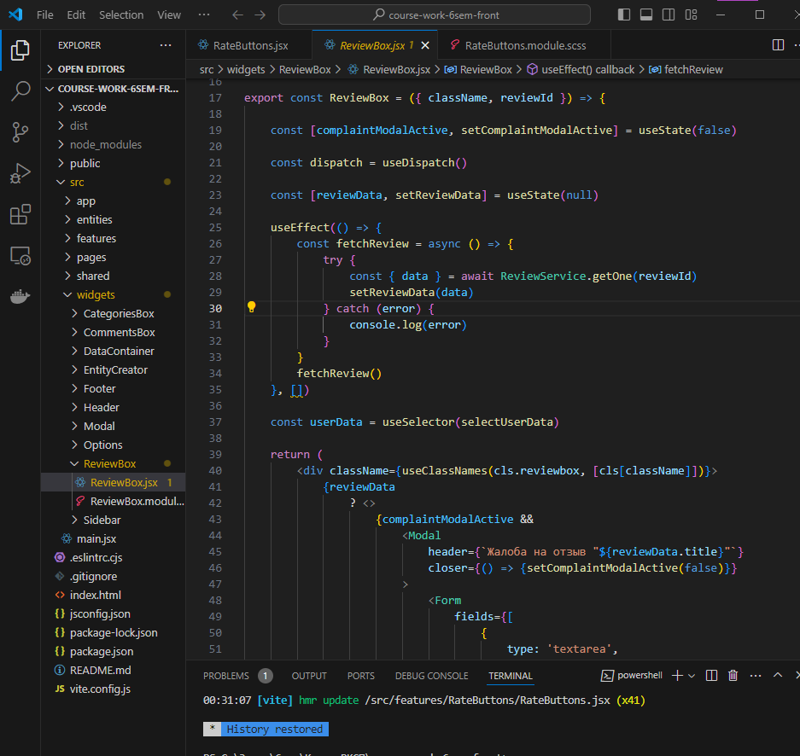

Рисунок 6.1 – Компонент данных отзыва, используемый на главной странице отзыва

## 6.3 Интерфейс веб-приложения

Для стилизации интерфейса приложения используется препроцессор Scss. В директории app приложения находится папка «styles» содержащая конфигурацию базовых стилей приложения.

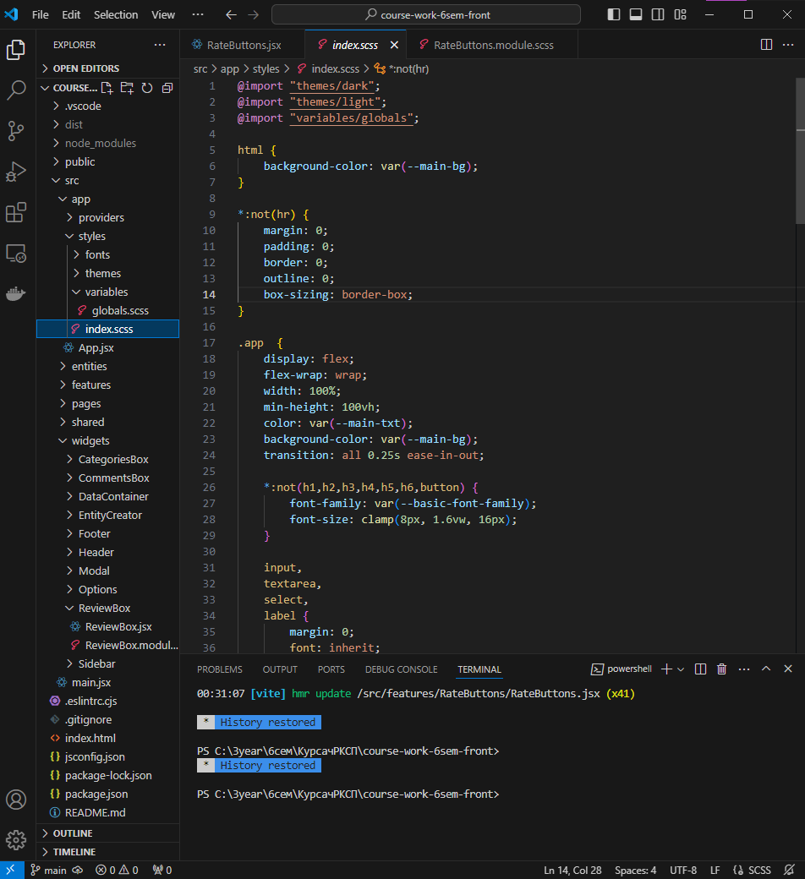

Рисунок 6.2 – Файл задания базовых настроек стилей интерфейса приложения

В результате разработки клиентской части приложения был реализован интерфейс, представленный на рисунках 6.3-6.11. Страницы приложения делятся на администраторские и пользовательские. Пользователь имеет доступ к главной странице, странице конкретного отзыва, странице поиска и странице профиля, в случае если пользователь авторизован. Администратор же имеет доступ также к страницам администрирования.

Главная страница приложения показана на рисунке 6.3.

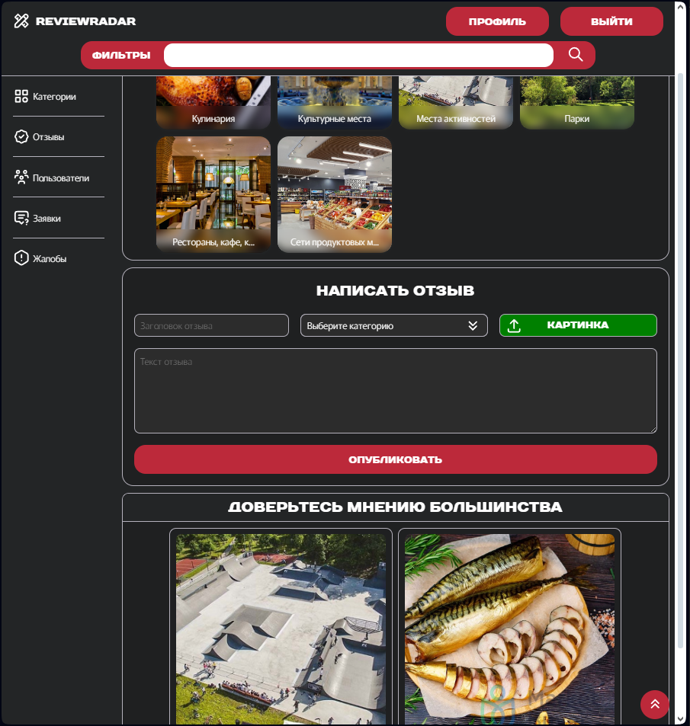

Рисунок 6.3 – Главная страница

На Рисунке 5.4 показана страница личного кабинета пользователя.

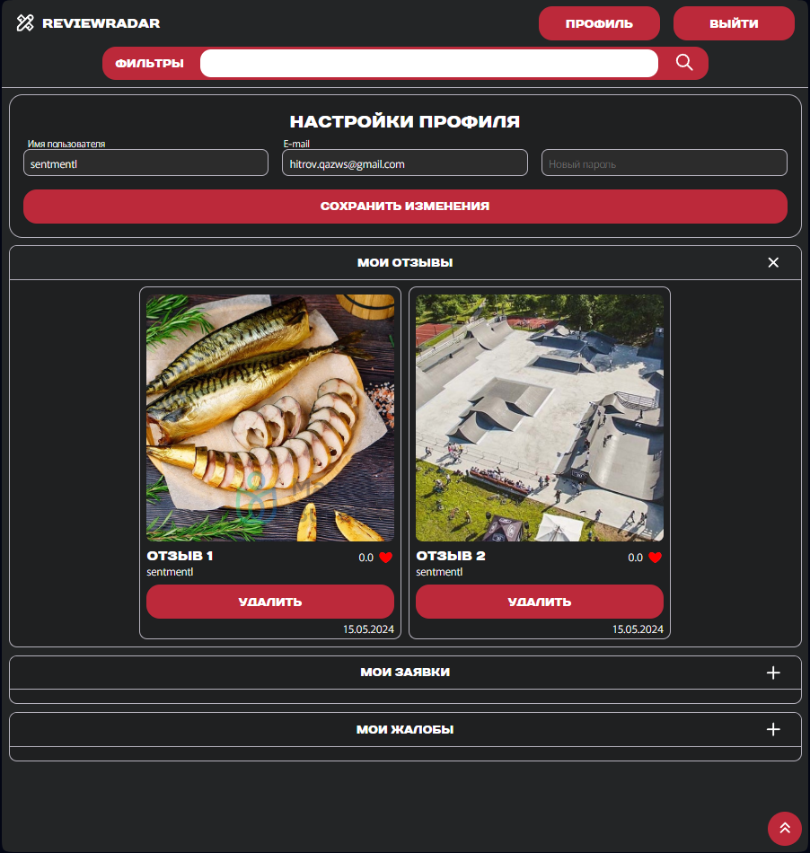

Рисунок 6.4 – Страница личного кабинета пользователя

На Рисунке 5.5 показана страница конкретного отзыва.

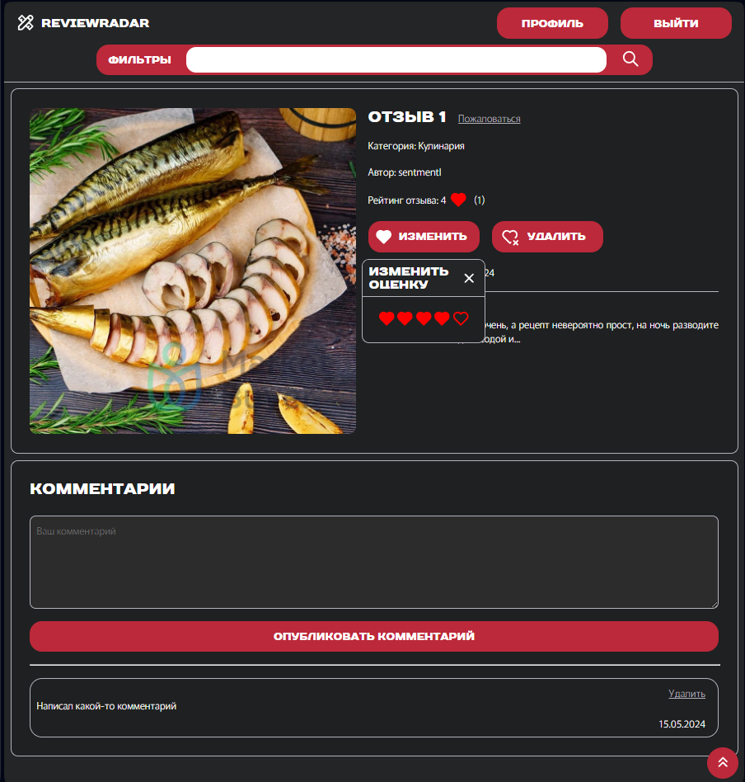

Рисунок 6.5 – Страница конкретного отзыва

На рисунке 6.6 показана страница администрирования категорий отзывов.

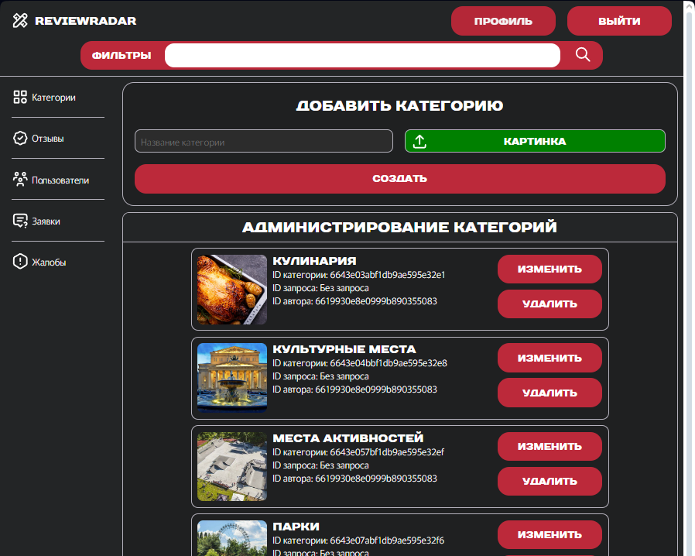

Рисунок 6.6 – Страница администрирования категорий отзывов

На Рисунке 6.7 показана страница администрирования отзывов.

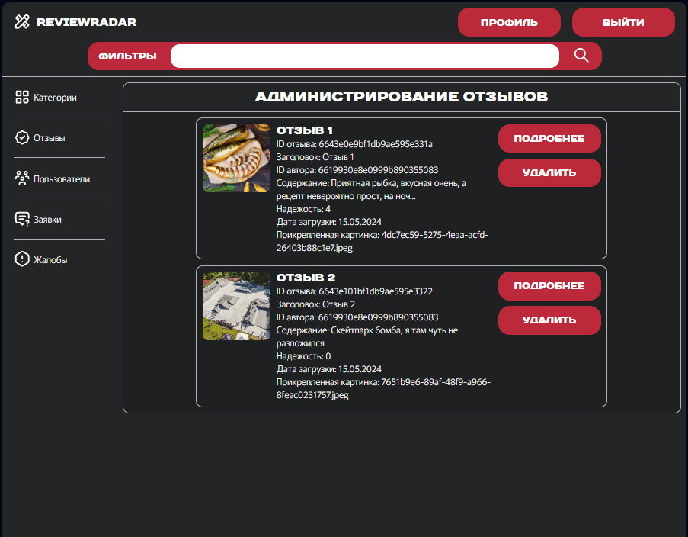

Рисунок 6.7 – Страница администрирования отзывов

На Рисунке 6.8 показана страница администрирования пользователей.

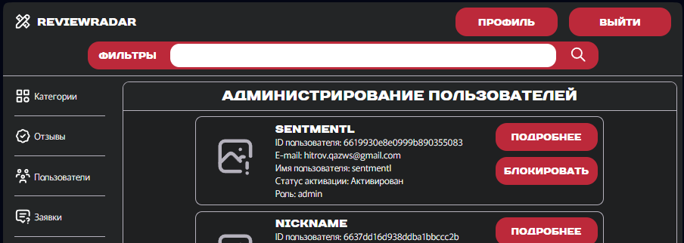

Рисунок 6.8 – Страница администрирования пользователей

На рисунке 6.9 представлено модальное окно обработки запроса пользователя, открываемое администратором на странице администрирования заявок пользователей.

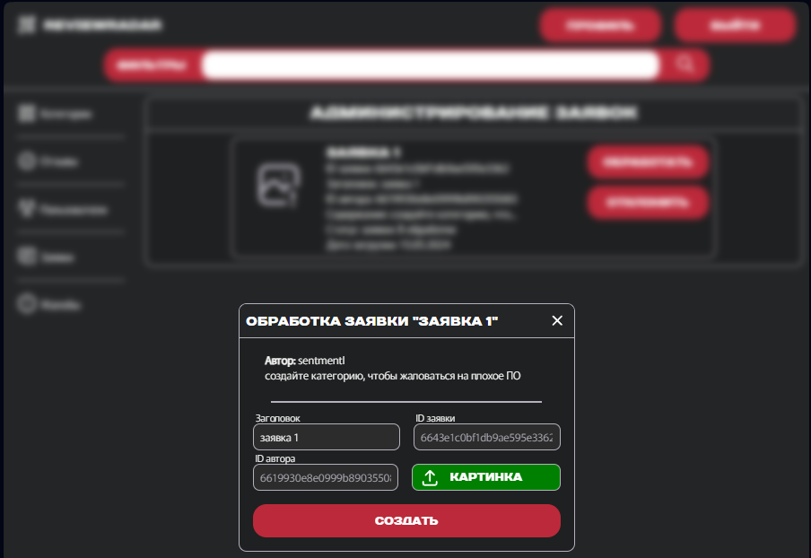

Рисунок 6.9 – Страница администрирования заявок

На рисунке 6.10 представлена страница администрирования жалоб пользователей, а именно модальное окно обработки жалобы.

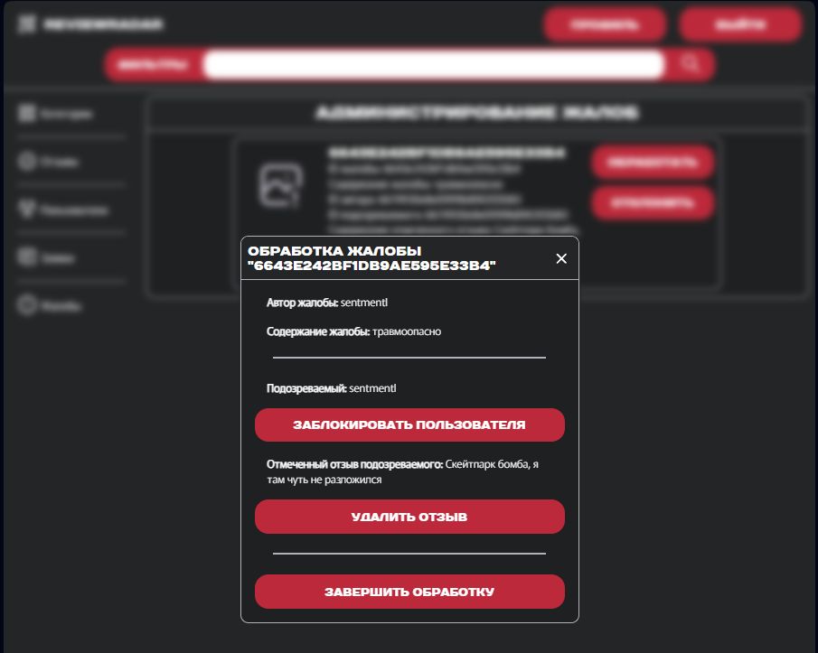

Рисунок 6.10 – Страница администрирования жалоб

Для поиска отзывов пользователь может воспользоваться фильтрацией, и при этом будет перенаправлен на страницу поиска, что представлено на рисунке 6.11.

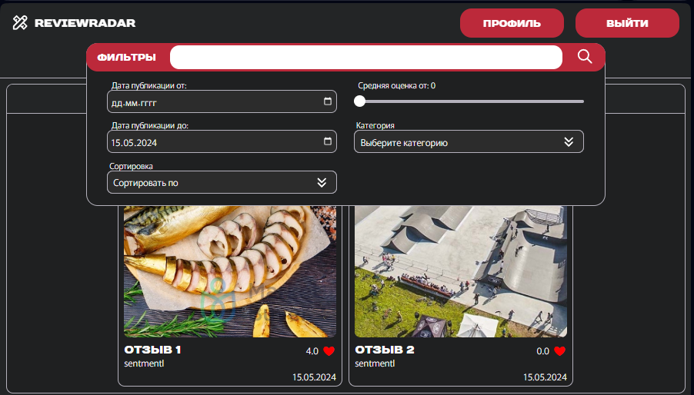

Рисунок 6.11 – Страница поиска отзывов

## Вывод к главе 6

В данной главе был создан функциональный и удобный пользовательский интерфейс с использованием современных инструментов и библиотек.

# ТЕСТИРОВАНИЕ ПРИЛОЖЕНИЯ

Тестирование как клиентской, так и серверной частей приложения имеет решающее значение для обеспечения бесперебойной работы и удовлетворительного взаимодействия с пользователем. Тестирование клиентской части гарантирует, что пользователи могут легко и эффективно взаимодействовать с приложением, в то время как тестирование серверной части гарантирует надежность, производительность и безопасность бэкенда приложения, обрабатывающего запросы и управляющего данными.

## 7.1 Тестирование серверной части приложения

В качестве инструмента для тестирования серверной части приложения был выбран Postman. Тестирование проводилось для всех конечных точек. Для этого были выполнены проверки на регистрацию и вход в приложение. Возможность и невозможность проведения тех или иных операций в зависимости от авторизации пользователя. Далее на Рисунках 7.1-7.4 представлены примеры тестирования.

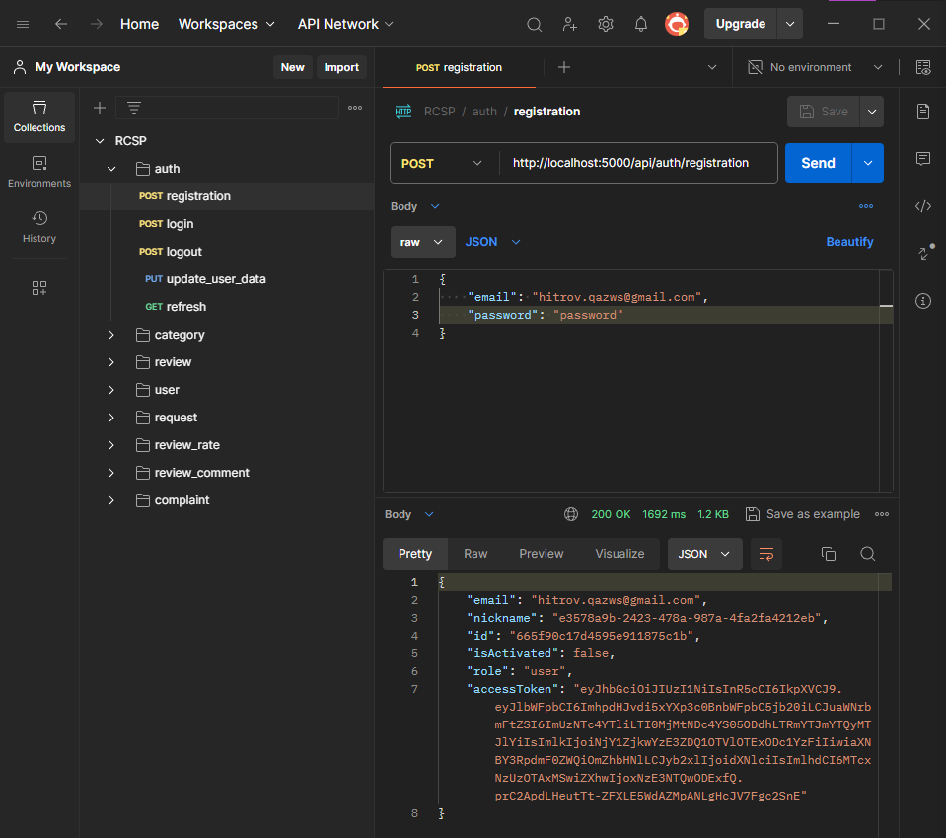

Рисунок 7.1 – Тестирование регистрации

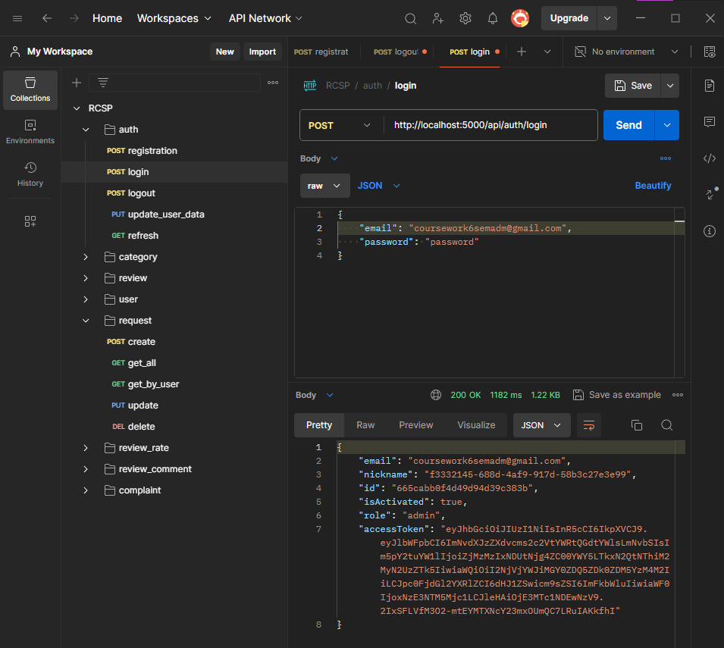

Рисунок 7.2 – Тестирование входа в аккаунт

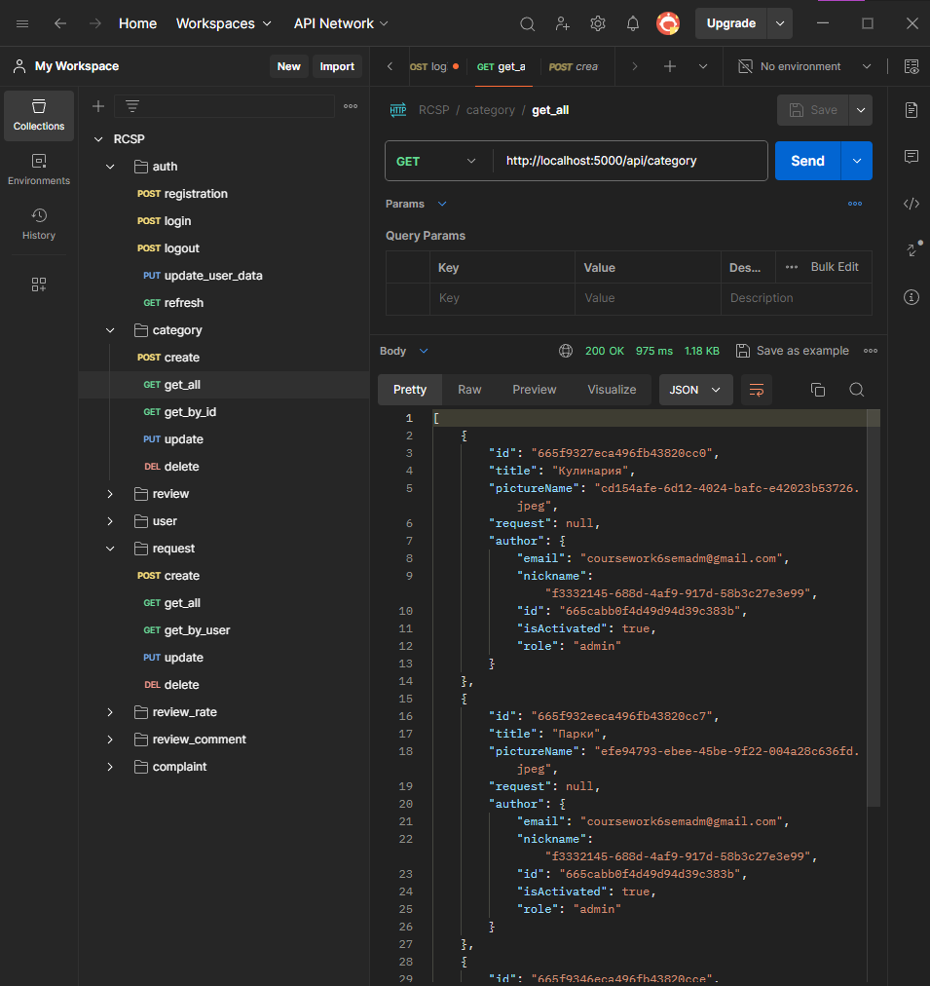

Рисунок 7.3 – Тестирование получения списка категорий

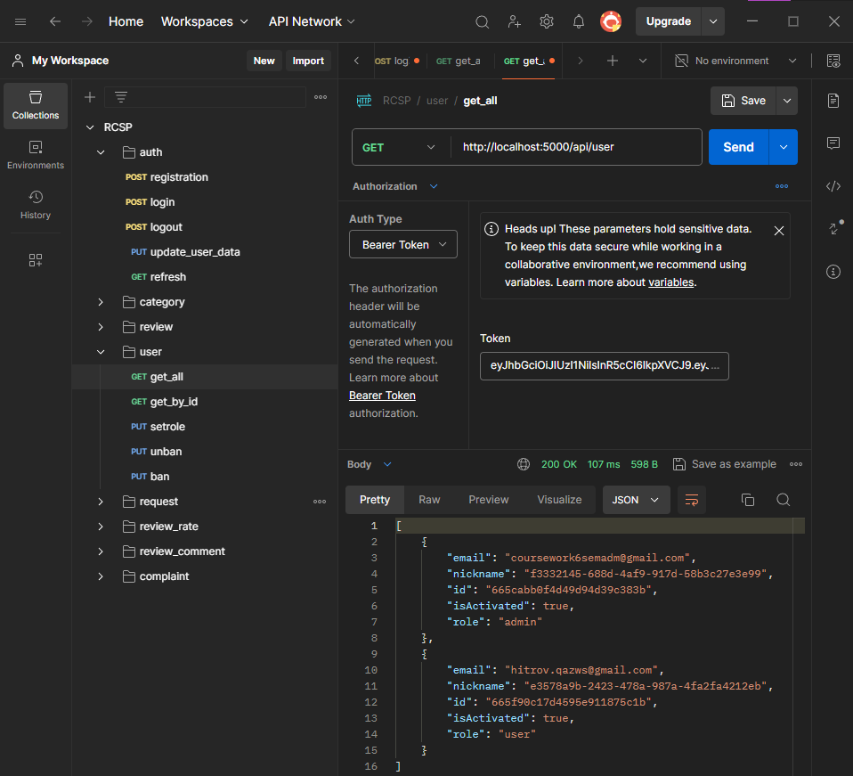

Рисунок 7.4 – Тестирование получения списка пользователей

## 7.2 Тестирование клиентской части приложения

Тестирование клиентской части приложения проводилось по методу черного ящика. Так на Рисунках 7.5-7.10 представлены примеры тестирования функционала приложения и правильности работы клиентской части, а также ее взаимодействия с сервером.

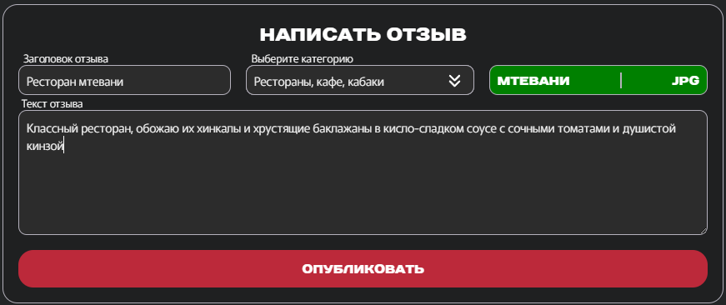

Рисунок 7.5 – Тестирование создания отзыва

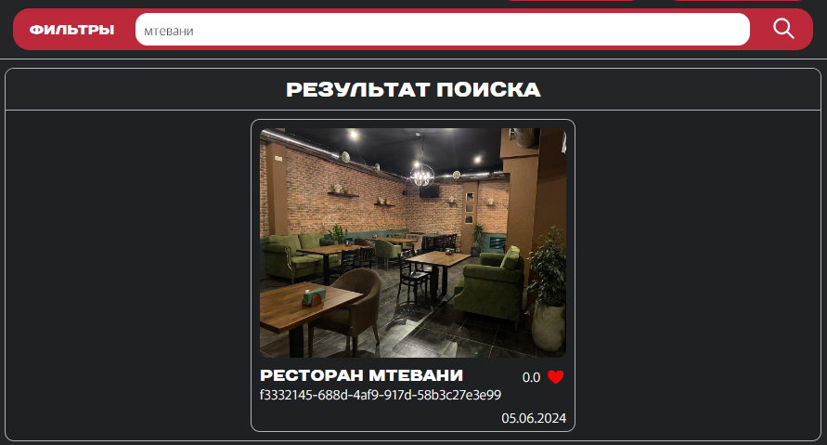

Рисунок 7.6 – Тестирование поиска отзыва

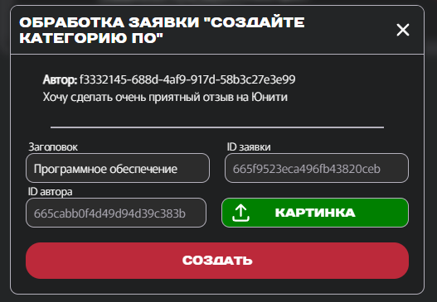

Рисунок 7.7 – Тестирование обработки заявки администратором

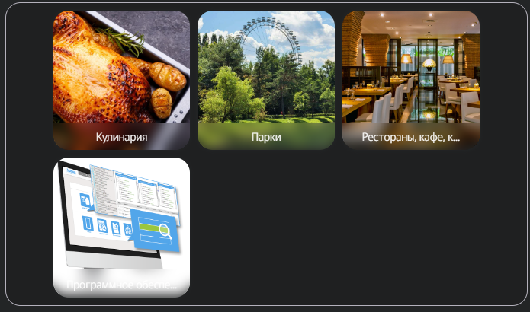

Рисунок 7.8 – Тестирование получения списка категорий с новой категорией, добавленной по заявке

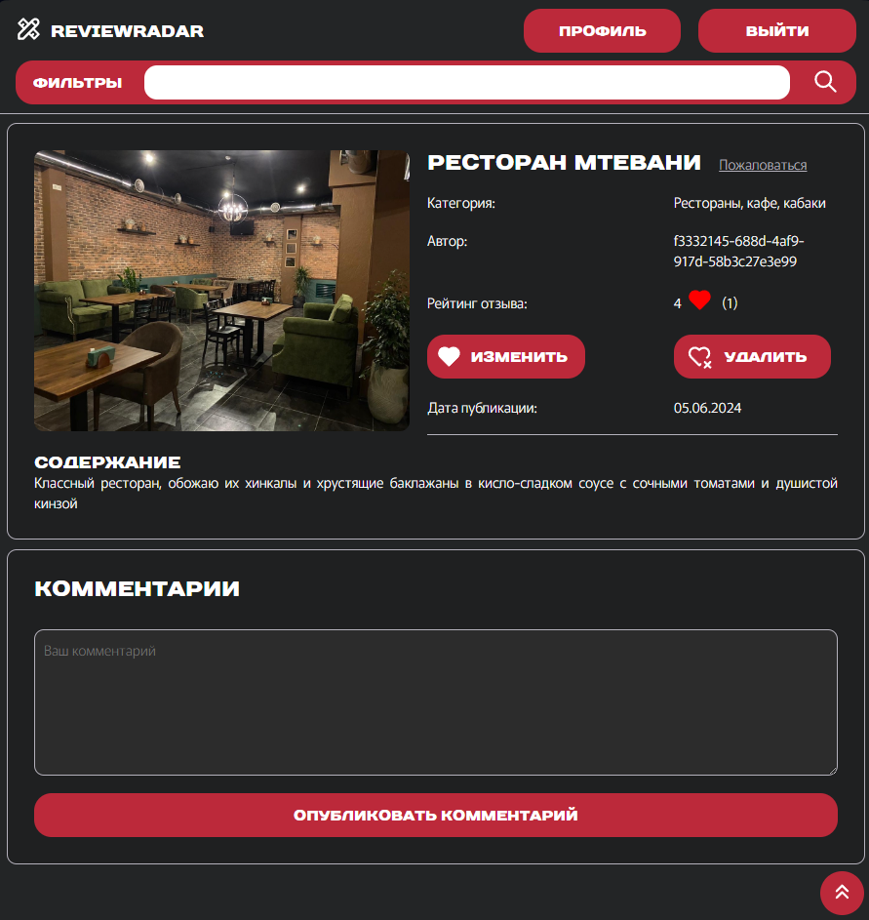

Рисунок 7.9 – Тестирование страницы конкретного отзыва

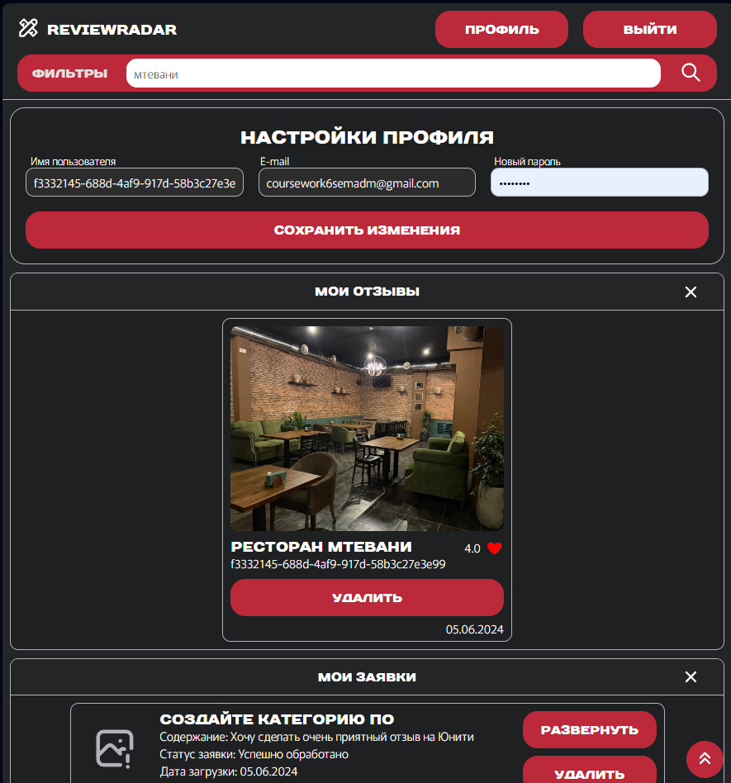

Рисунок 7.10 – Тестирование страницы профиля

## Вывод к главе 7

Было успешно проведено тестирование, как клиентской, так и серверной части разработанного веб-приложения с помощью Postman и метода черного ящика. Все тесты прошли успешно.

# РАЗВЕРТЫВАНИЕ ПРИЛОЖЕНИЯ

Развертывание приложения — это процесс подготовки и запуска приложения в реальной производственной среде. Развертывание делает интернет-ресурс доступным для пользователей, обеспечивает производительность, безопасность, удобство обновления.

## 8.1 Выбор платформы для развертывания

Для успешного развертывания интернет-ресурса выбрана платформа Render, предлагающая удобные и мощные инструменты для деплоя современных веб-приложений. Выбор этой платформы обусловлен её легкостью использования, интеграцией с GitHub для автоматического развертывания из репозитория, поддержкой различных технологий и автоматическим масштабированием в зависимости от нагрузки. Эти преимущества делают Render универсальным решением для развертывания различных типов приложений.

## 8.2 Развертывание сервисной и клиентской частей

Далее необходимо было задеплоить сервисную и клиентскую части, для этого был указан репозиторий с исходным кодом и написаны команды для сборки и запуска, что можно видеть на рисунках 8.1 и 8.2 соответственно.

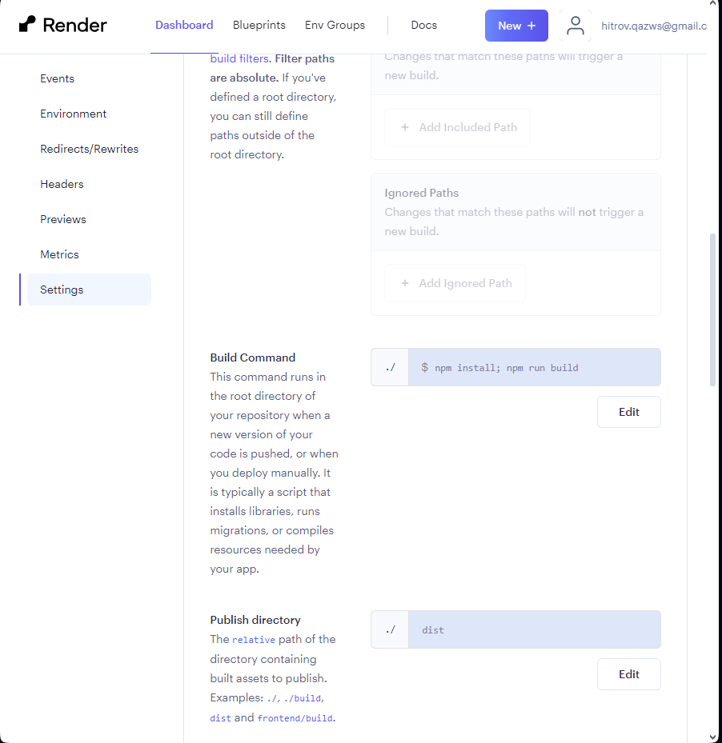

Рисунок 8.1 – Настройки развертывания клиентской части

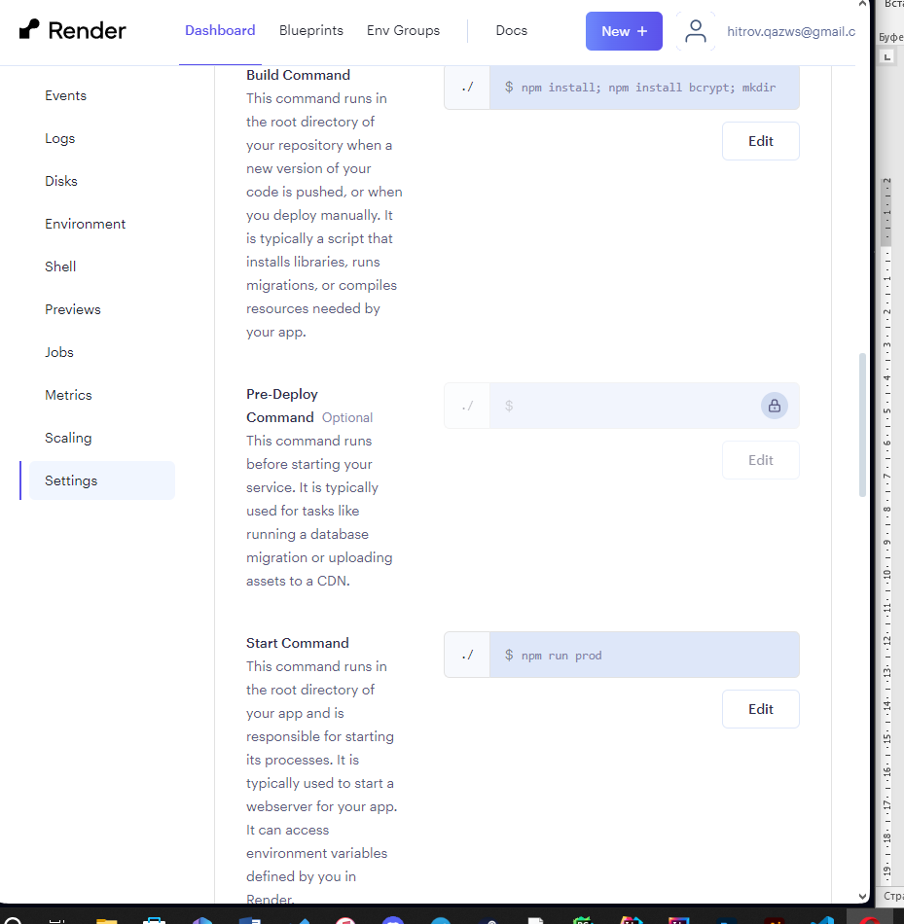

Рисунок 8.2 – Настройки развертывания серверной части

На рисунках 8.3 – 8.4 изображена успешность развертывания.

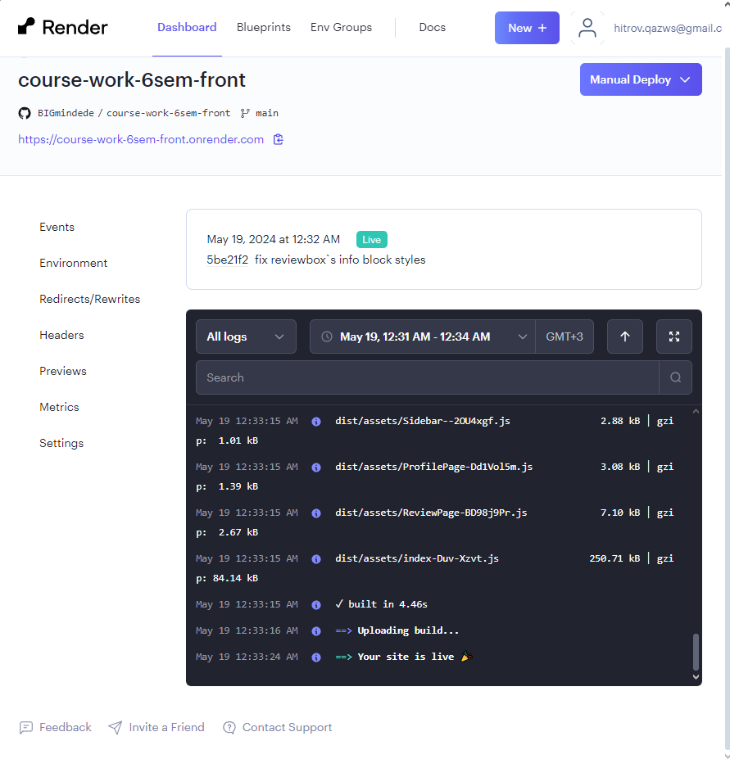

Рисунок 8.3 – Логи развертывания клиентской части 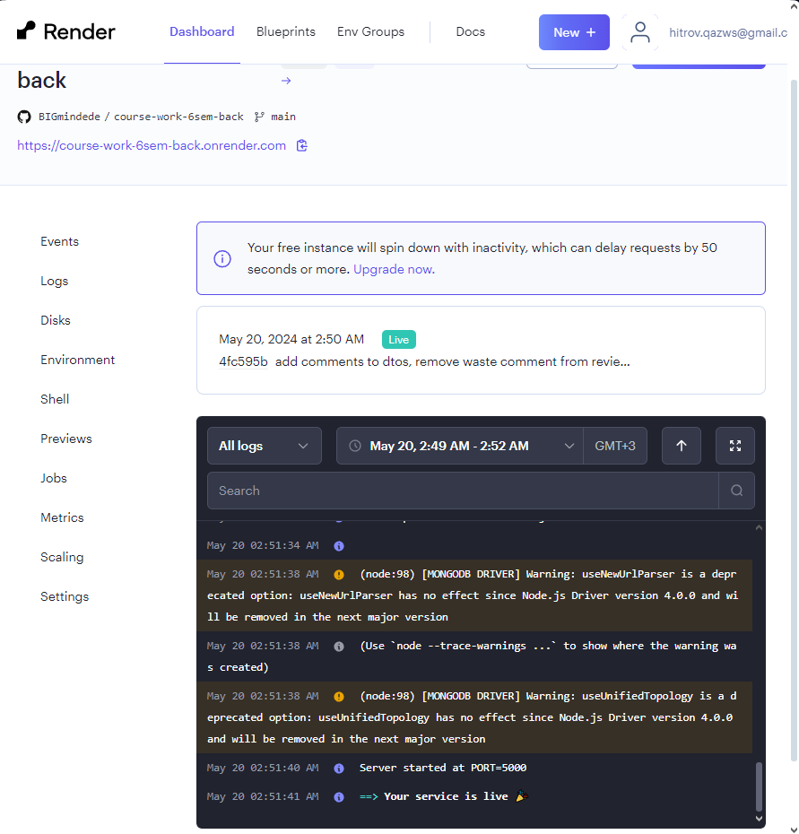

Рисунок 8.4 – Логи развертывания серверной части

## Вывод к главе 8

Было успешно проведено развертывание на платформе Render. Ошибок при развертывании не произошло.

# ЗАКЛЮЧЕНИЕ

Для достижения поставленной цели было необходимо решить следующие задачи:

* провести анализ предметной области разрабатываемого веб-приложения;
* обосновать выбор технологий разработки веб-приложения;
* разработать архитектуру веб-приложения на основе выбранного паттерна проектирования;
* реализовать слой серверной логики веб-приложения с применением выбранной технологии;
* реализовать слой логики базы данных;
* разработать слой клиентского представления веб-приложения;

В результате выполнения данной курсовой работы были выполнены все поставленные задачи, разработано приложение по теме «сервис для сбора отзывов пользователей» с использованием трехслойной архитектуры, паттерна MVC, и модели клиент-серверного взаимодействия REST, произведено мануальное тестирование с помощью инструмента Postman и с помощью веб-интерфейса, реализованного на ReactJS.

Отчет сформирован согласно инструкции по организации и проведению курсового проектирования и ГОСТ 7.32. Так же был подготовлен демонстрационный материал в виде презентации. Вся проделанная работа была проверена с помощью системы антиплагиат.

Исходный код клиентской части приложения доступен по ссылке – <https://github.com/BIGmindede/course-work-6sem-front>

Исходный код серверной части приложения доступен по ссылке – <https://github.com/BIGmindede/course-work-6sem-back>

Приложение развернуто на сервисе render.com и доступно по ссылке - <https://course-work-6sem-front.onrender.com>

# СПИСОК ИСПОЛЬЗОВАННЫХ ИСТОЧНИКОВ

1. React: Быстрый старт. Практическое руководство по соз данию веб-приложений на React.js (Дэвид Томас, Адам Крокфорд, 2020)
2. Redux: Руководство для разработчиков (Дэн Абрамов, 2020)
3. Node.js в действии (Илья Кантор, 2019)
4. MongoDB: Руководство разработчика (Кристина Чодоров, Майкл Монгалло, 2018)
5. Git для программистов (Скотт Чакон, Бен Страуб, 2019)
6. Тузовский, А. Ф. Проектирование и разработка web-приложений: учебное пособие для вузов / А. Ф. Тузовский. — Москва: Издательство Юрайт, 2021. — 218 с. — (Высшее образование). — ISBN 978-5-534-00515-8. — Текст: электронный // Образовательная платформа Юрайт [Электронный ресурс]. — URL: https://urait.ru/bcode/469982 (дата обращения: 01.04.2024).
7. React [Электронный ресурс] – URL: https://reactjs.org/ (дата обращения 10.05.2024).
8. Redux [Электронный ресурс] – URL: https://redux.js.org/ (дата обращения 25.04.2024).
9. Node.js [Электронный ресурс] – URL: https://nodejs.org/en/ (дата обращения 03.05.2024).
10. Express.js [Электронный ресурс] – URL: https://expressjs.com/ (дата обращения 12.05.2024).
11. MongoDB [Электронный ресурс] – URL: https://www.mongodb.com/ (дата обращения 20.04.2024).
12. Хоффман Эндрю Х85 Безопасность веб-приложений. — СПб.: Питер, 2021. — 336 с.: ил. — (Серия «Бестселлеры O’Reilly»).
13. Vite [Электронный ресурс] – URL: https://vitejs.dev/ (дата обращения 05.05.2024).
14. GitHub [Электронный ресурс] – URL: https://docs.github.com/en (дата обращения 15.05.2024).
15. Node.js для начинающих [Электронный ресурс] – URL: https://nodejs.org/ru/docs/guides/getting-started-guide/ (дата обращения 03.05.2024).
16. Express.js для начинающих [Электронный ресурс] – URL: https://expressjs.com/ru/starter/hello-world.html (дата обращения 12.05.2024).
17. MongoDB для начинающих [Электронный ресурс] – URL: https://docs.mongodb.com/manual/tutorial/ (дата обращения 20.04.2024).
18. Vite для начинающих [Электронный ресурс] – URL: https://vitejs.dev/guide/ (дата обращения 05.05.2024).
19. Git для начинающих [Электронный ресурс] – URL: https://git-scm.com/book/ru/v2 (дата обращения 28.04.2024).
20. Render [Электронный ресурс] – URL: https://render.com/ (дата обращения 02.05.2024).